3122002139黄炜

实现的效果如下：
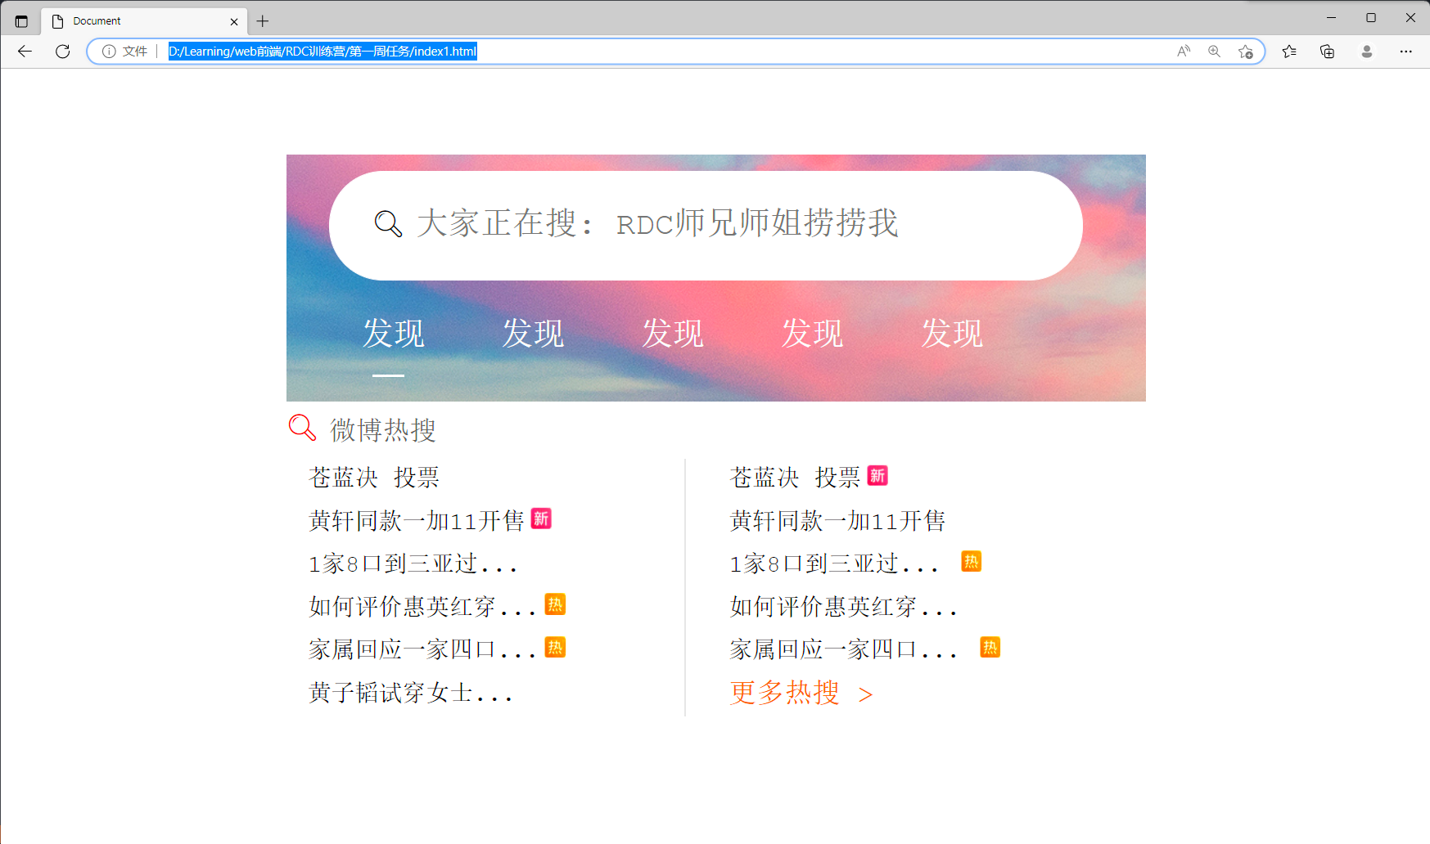
- 实现了基本的页面编排，总体上是一个大的box盒子，其中包含了两个大的div，分为上部的搜索框和发现， 和下部的所有内容。
- 其中， 上部的div再次分为两部分，搜索框使用圆角和placeholder和iconfont文字图标进行排版，下部的发现页作为nav导航栏，使用jQuery实现了点击之后，下方的白色小横线会随之移动。并且阻止了链接的自动跳转， 可在此做显示不同的内容，和白色小横线同理
- 下方的div先使用iconfont字体图标做出‘微博热搜’， 其次分割成两个div，设置宽高之后设置成浮动，这样可以不考虑清除浮动的影响。中间的小竖线使用左边div的右边框实现，使用margin做距离控制
- 小图标‘新’，‘热’等在后期可考虑使用精灵图，但由于没有素材所以只是简单的加入了截取的图片
- 更多热搜：a链接，改颜色和字体，并且实现了阻止默认行为。

以下是实现代码的github链接：Rachel-hw/RDC- (github.com)

